附件1

鹿城区工业标准地项目“拿地即开工”申请表

|  |  |  |  |  |  |  |  |  |  |  |  |  |  |  |  |  |  |  |
| --- | --- | --- | --- | --- | --- | --- | --- | --- | --- | --- | --- | --- | --- | --- | --- | --- | --- | --- |
| 申请单位 |  | | | | | | | | | | | | | | | | | |
| 法定代表人 |  | | | | | | | | 联系方式 | | | |  | | | | | |
| 身份证号码 |  |  |  |  |  |  |  |  |  |  |  |  |  |  |  |  |  |  | |
| 委托代理人  （选填） |  | | | | | | | | 联系方式 | | | |  | | | | | |
| 身份证号码 |  |  |  |  |  |  |  |  |  |  |  |  |  |  |  |  |  |  | |
| 项目名称 |  | | | | | | | | | | | | | | | | | |
| 用地位置 |  | | | | | | | | | | | | | | | | | |
| 用地性质 |  | | | | | | | | 用地规模 | | | |  | | | | | |
| 建设规模 |  | | | | | | | | 投资金额 | | | |  | | | | | |
| 设计单位 |  | | | | | | | | 联系人 | | | |  | | | | | |
| 联系电话 | | | |  | | | | | |
| 申请单位（盖章）：  法定代表人（或委托代理人）（签名）：  年 月 日 | | | | | | | | | | | | | | | | | | |

附件2

鹿城区工业标准地项目“拿地即开工”承诺书

我公司（名称： ）拟在鹿城区 地块投资建设 项目，申请该项目进入“拿地即开工”通道，现就该投资项目的相关事宜作出如下承诺，并承担相关法律责任。

一、本投资人提供的所有申请资料真实有效。

二、在土地摘牌前，做好设计方案编制、完成施工图设计、确定施工单位等各项报批准备工作。

三、通过招拍挂的方式取得土地，若未能拍得土地，在“拿地即开工”准备阶段所产生的一切费用由本投资人承担。

四、取得土地后，积极配合各涉批部门的要求，及时办理各项审批。

五、完成各项审批手续后将在 内开工。

特此承诺。

承诺人（盖章）：

年 月 日

附件3

鹿城区工业标准地项目“拿地即开工”设计

文本批前指导意见书

单位提交的设计文本经各部门审查，符合该地块建设要求。

申请人拿地后需按批前指导通过的设计文本进行下一步的施工图设计及办理相关手续。

附件：1．涉批部门修改意见

2．设计文本

单位（盖章）：

年 月 日

附件4

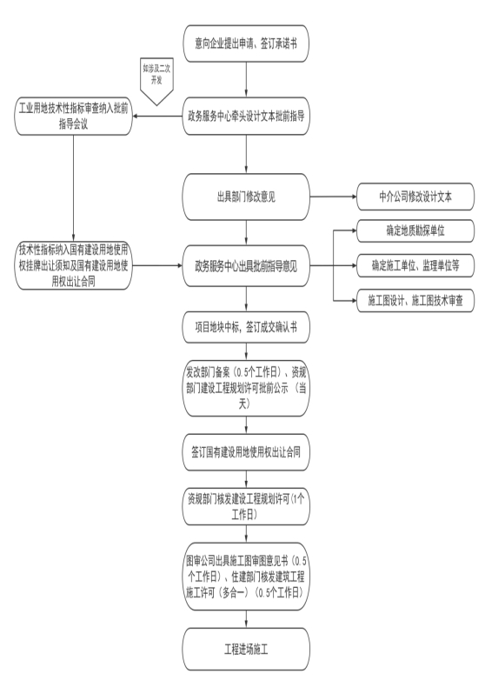鹿城区工业标准地项目“拿地即开工”流程图